De bezieling

6.1 Domus Dei

Verklaring titel

Algemene uitleg
Domus Dei betekent “Het huis van God”. Het gaat deze paragraaf ook veel over kerkelijke en religieuze gebouwen, kunstwerken en muziek. Het huis van god kan hiernaast ook nog verschillende betekenissen hebben. Ten eerste kan het de hemel betekenen, waar hij in de mythes vaak letterlijk verblijft. Ten tweede kan het de kerk betekenen, ook omdat deze paragraaf het veel over kerken gaat. En tenslotte is het zo dat volgens sommige mensen god in alles zit en alles is, hierdoor kan je er van uit gaan dat God ook in de kunstwerken zit die deze paragraaf worden besproken.

Tegenstelling A
De titel van deze paragraaf past goed bij de tegenstelling tussen Hemel/Aarde. De titel betekent niet alleen “Het huis van God” maar het kan, zoals hierboven vernoemd staat, ook de hemel betekenen. Verder komen in de paragraaf veel voorbeelden voor van elementen van de hemel in kunstwerken hier op aarde voorkomen, zoals bijvoorbeeld de “kosmos” of details in de verschillende kerken.

Tegenstelling B
De titel van deze paragraaf past goed bij de tegenstelling tussen herkenning en vervreemding. De hemelse aspecten die in veel van de kunstwerken voorkomen zijn onbekend voor ons mensen en zijn daardoor heel erg vervreemd, in tegenstelling tot de aardse vormen, kleuren en woorden die hier ook in te vinden zijn. Het hemelse van de kunstwerken is dus heel vreemd en apart voor ons terwijl we er alsnog het normale en aardse erin kunnen herkennen.

Vragen

Vraag 1.1
Een ruimte die mij zo'n extatische beleving geeft is de grote kamer in de blokhut van scouting. Deze kamer kan in tweeën worden verdeeld en heeft een wand in het midden die open en dicht kan. In deze ruimte heb ik veel goede herinneringen gemaakt en van veel van deze herinneringen kan je dingen terugvinden. Er hangen bijvoorbeeld overal in de kamer dingen aan het plafond of aan de wand van vorige kampen of activiteiten. Deze memoires zorgen voor een goed gevoel en een extatisch gevoel. Hiernaast staan er een hoop planten en andere voorwerpen die ervoor zorgen dat de ruimte een hele goede atmosfeer heeft. Hiernaast zijn de mensen en activiteiten hier ook heel extatisch.

Vraag 1.2
In Jan Dibbets zijn werk Kosmos brengt hij de aarde en hemel bij elkaar op verschillende manier. Ten eerste de vierkanten die op elkaar liggen op zo'n manier waardoor het heel lastig te zien is welke boven liggen en welke beneden. Ten tweede de abstractheid van het werk, waardoor je niet kan zien wat het voor moet stellen, wat nieuwsgierigheid oproept. Ten slotte wordt je oog wordt naar het midden getrokken vanwege het licht, dit licht stelt zeer waarschijnlijk de hemel voor, terwijl de zwarte dingen eromheen de aarde en het onbekende voor stellen.

Vraag 1.3
1) Het blauw van de hemel==> de bank, de mozaïeken bestaan uit sterren en zonnen.
2) De trap: Leidt naar de hemel, er zijn drie niveaus net zoals in de bijbel: de hemel, de aarde en de hel.
3) het regenwater wat wordt opgevangen bovenaan gaat weer terug naar beneden, waar het uit de mond van de python stroomt. De python bewaakt de onderaardse wateren volgens de klassieke mythe, ook komt de slang vaak voor in mythes en staat hij vaak symbool voor het slechte. Dus een soort verbondenheid tussen hemel en degene die hem bewaakt.

Vraag 1.4
- De sombere toon en melodie gaat goed samen met de tekst die over de dood gaat.
- De tekst heeft veel lettergrepen en dit hoor je terug in de melodie.

Vraag 1.5
Bezinning: Afbeelding 6.2, 6.3, 6.5, 6.7 en 6.8.
Extase: Afbeelding 6.4, 6.6, 6.9 en 6.10.

Drie onderwerpen

Onderwerp dat mij aanspreekt
Het onderwerp van deze paragraaf dat mij wel aanspreekt is de buitenkant van de ‘Sagrada Familia’. Dit spreekt mij aan omdat het er ontzettend waanzinnig cool uit ziet, vooral voor een kerk. De tekst vernoemt wel dat de buitenkant er minder opzienbarend uitziet, maar dit kan naar mijn mening niet minder waar zijn. De buitenkant van de Kerk is groot, met hoge torens die hoog de lucht in gaan, net zoals de axis mundi van later. En bovendien ziet de kerk er zelf uit als een werk van termieten of als een stalagmiet uit een druipsteengrot. De mix van het zeer menselijke geloof en het meer natuurlijke zorgt voor een geweldig effect en het zorgt ervoor dat het echt het huis van god is. God heeft tenslotte niet alleen mens gemaakt maar ook natuur.

Onderwerp dat mij een beetje aanspreekt
Het onderwerp dat mij een beetje aanspreekt is het ‘Park Guëll’. Dit spreekt mij een beetje aan omdat er heel veel mooie details in zitten en het ook heel goed gemaakt lijkt te zijn, maar er zit niet echt een mening of iets achter zover ik zie. Het ziet er nog steeds heel mooi uit.

Onderwerp dat mij niet aanspreekt
Het onderwerp uit deze paragraaf dat mij niet aanspreekt is “Kosmos” van Jan Dibbets. Dit spreekt mij totaal niet aan omdat het idee erachter heel ver gezocht is, ik er niet in kan zien wat het voor moet stellen en bovendien heeft Jan Dibbets het niet eens zelf gemaakt, hij heeft alleen maar de foto gemaakt en beweert hier een soort van diepe betekenis achter te zien dat er naar mijn mening helemaal niet zit. Het heeft wel wat met de titel te maken maar dit is gewoon pure luiheid van Jan.

6.2 Axis Mundi

Verklaring titel

Algemene uitleg
De Axis Mundi is in verschillende mythen een verbindingslijn tussen de hemel en aarde. In latijn betekent Axis Mundi ook wereld-as of as van de wereld, het is dus de centrale lijn waar de hele wereld om draait, letterlijk en al helemaal figuurlijk. Ook heeft de Axis Mundi vaak de vorm van een heel hoog of heel lang object.

Tegenstelling A
De titel van deze paragraaf past goed bij de tegenstelling tussen logica en absurde. Deze tegenstelling past hier naar mijn mening het best bij omdat het nogal absurd is dat de aarde letterlijk draait om een verbinding tussen de aarde en god. En het is al helemaal absurd dat de aarde draait om een lang en hoog object, terwijl we hedendaags weten dat dit helemaal niet zo is en dat de aarde simpelweg draait om de zon. Die niet de verbinding tussen de aarde en hemel is. Maar ook is het logisch want in veel oude religies en culturen draaide hun wereld figuurlijk om zo'n axis mundi. De Noordse mensen hadden bijvoorbeeld Yggdrasil (Een grote boom van leven uit hun religie) en hier draaide ook hun hele leven figuurlijk om.

Tegenstelling B
De titel van deze paragraaf past goed bij de tegenstelling tussen globaal en lokaal. Ik vind dat deze tegenstelling het best bij deze paragraaf past omdat de meeste van deze axis mundis redelijk lokaal waren. Je zult niet snel iemand in Japan horen praten over de Dublin Spire of iemand in Frankrijk horen praten over de Chinese Kunlun. Maar wel is het idee van de Axis Mundi zeer globaal, overal ter wereld had wel iemand het idee dat een lang voorwerp de verbinding is tussen de aarde en wat zij ook geloofden dat in de lucht was.

Vragen

Vraag 2.1
De kerk in Bemmel is volgens mij een voorbeeld van een Axis Mundi. De kerk is het hoogste punt in Bemmel en de hemel zou ook hoog in de lucht zitten dus het verbindt de 2 op deze manier, hiernaast verbindt het ook de mensen met de hemel doordat het een kerk is en hier goddelijke dingen worden besproken

Vraag 2.2
Het heeft helemaal niks dat je erin kan zien, want het is letterlijk een zwart vierkant. Maar ook betekent het veel want het laat je afvragen wat kunst precies is en wat niet. Ook is het een voorbeeld van de abstracte kunststroming en er komen hierna nog meer werken die dezelfde vraag gaan stellen over wat kunst precies is.

Vraag 2.3
Eerst kom je bij de tafel en hoor je de stilte en het zwijgen dat daar is. Ook zie je de lege plekken waar vroeger de slachtoffers zaten. Later kom je bij de eindeloze zuil, die eindeloos hoog is en de hemel in zou gaan, waar de slachtoffers nu zijn.

Vraag 2.4
Dit geldt ook voor Blitzschlag mit Lichschein auf Hirsch, door de energie van de blikseminslag. Daar zit heel veel energie in.

Vraag 2.6
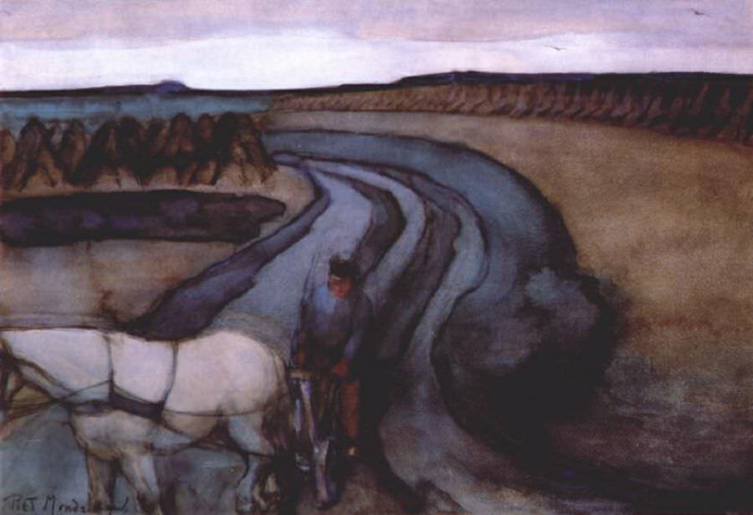
At work (on the land), 1898
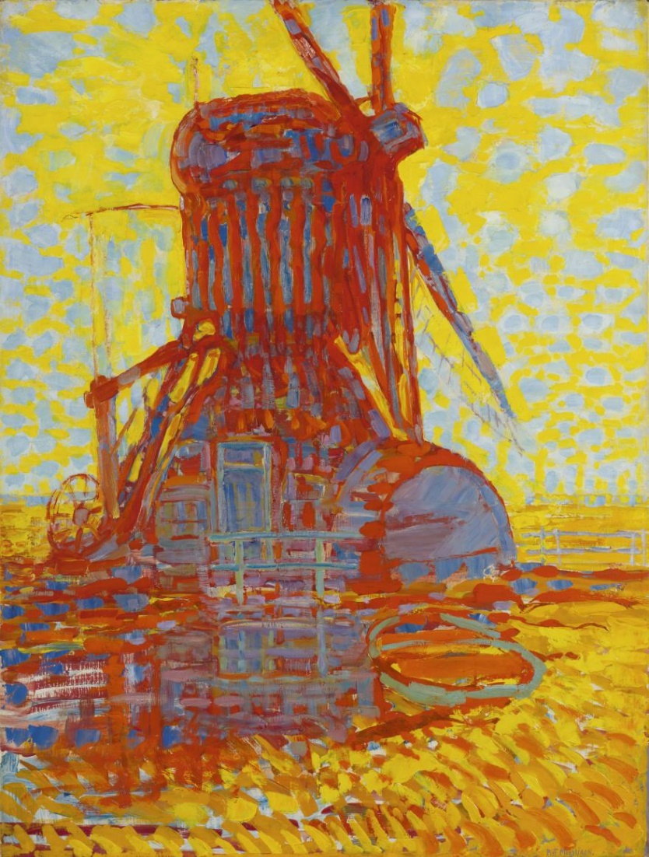
Molen bij zonlicht, 1908
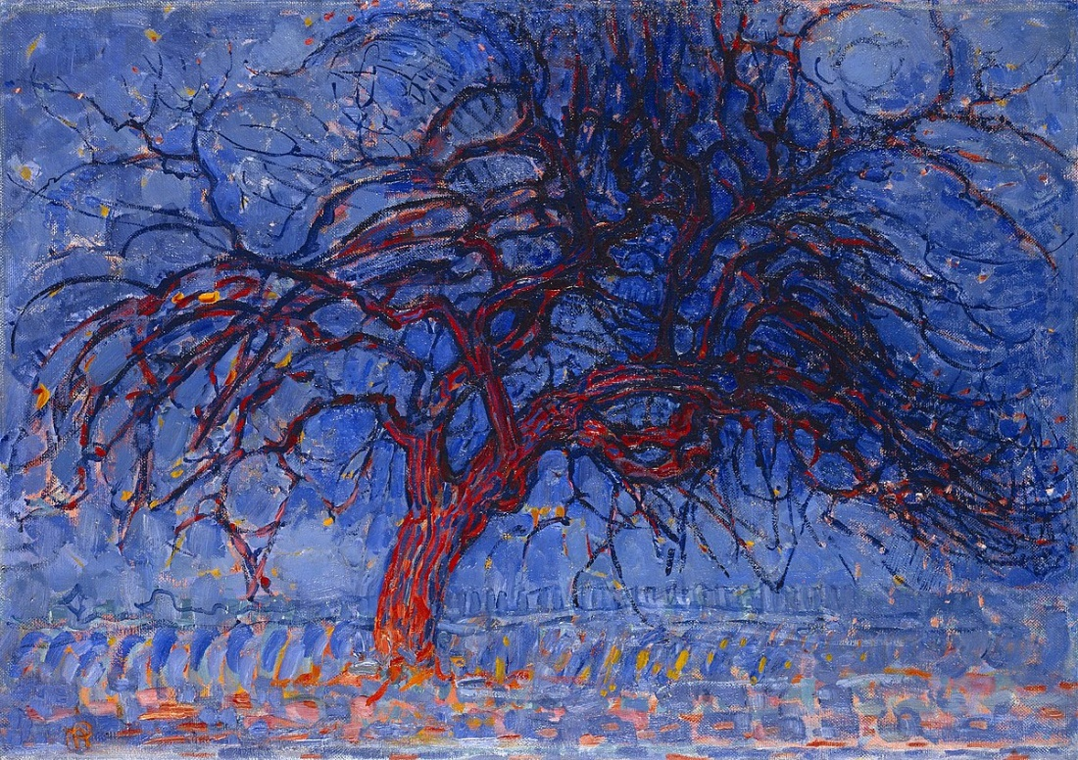
Avond; de rode boom, 1910
De grijze boom, 1912 (zie afbeelding 6.12)
Bloeiende appelboom, 192 (zie afbeelding 6.13)
Compositie met rood, blauw, geel en grijs 1921 (zie afbeelding 6.14)
Over de jaren heen is zijn werk abstracter geworden en zijn de vormen en voorwerpen die erin voorkomen een stuk abstracter geworden totdat ze niet meer te herkennen zijn. Ook ging hij van levende landschappen schilderen naar vormen en composities.

Vraag 2.7
Zien betekent dat je ook snapt en weet waar je naar kijkt, terwijl kijken alleen maar inhoudt dat je ergens naar staart/kijkt zonder het op je in te laten werken.

Drie onderwerpen

Onderwerp dat mij aanspreekt
Deze paragraaf was er weinig dat mij heel erg aansprak, maar als ik er een moest kiezen dan was dat waarschijnlijk ‘De Eindeloze Zuil’. Niet alleen ziet de zuil er vanaf een afstand heel indrukwekkend uit maar ook de betekenis achter deze zuil is iets wonderbaarlijks. Het staat symbool voor de verbinding tussen aarde en de hemel en is een soort eerbetoon dat aan moet geven waar de slachtoffers van de eerste wereldoorlog zich nu bevinden (In de hemel of wat daarboven ook zit). Het is dus een heel erg goed voorbeeld van de axis mundi, terwijl bijna elk ander onderwerp deze paragraaf dat toch een beetje mist.

Onderwerp dat mij een beetje aanspreekt
Het onderwerp dat mij een beetje aanspreekt is de ‘compositie met rood, blauw, geel en grijs’ van Piet Mondriaan. Deze spreekt mij maar een beetje aan omdat ik op het eerste gezicht geen enkel idee had wat het precies in moest houden, het is veel te abstract, zo abstract zelfs dat ik zonder de bijbehorende tekst er nooit achter zou zijn gekomen. Het spreekt mij wel een heel klein beetje aan omdat het werk iconisch is en de kleuren en vierkanten er best wel mooi uitzien. Zelfs al zie ik de mening hierachter er niet in.

Onderwerp dat mij niet aanspreekt
Mijn minst favoriete onderwerp deze paragraaf is 100% “Het begin van de wereld” van die arrogante Constatin Brancusi. Niet alleen heeft hij er vrij letterlijk geen moeite in gestopt. Maar hij beweert ook nog dat het heel diep is en dat je moet “kijken naar de beelden net zolang totdat je het ook ziet”. Dit zegt hij alsof hij niet letterlijk een stuk marmer in de vorm van een ei heeft gepakt en er dan een bullshit verhaal achter uit zijn duim heeft gezogen. Zijn hele verhaal erachter is nog slecht ook, niet alleen is dit niet eens in de buurt van hoe de wereld is begonnen, zowel volgens religies als wetenschap, maar dit is ook een van zijn vele varianten van het verhaal erachter (en elk van die varianten is nog slechter dan de vorige). Hij heeft letterlijk tien keer hetzelfde ding gepakt en er dan een nieuwe naam en een nieuw verhaal achter verzonnen zonder ook maar enkele moeite hiervoor te doen. En dan heeft hij hierna ook nog de ballen om een “don’t touch” bordje erbij te plaatsen en je een sukkel te noemen als je zijn bullshit betekenis erachter niet ziet. Brancusi heeft het recht niet om zichzelf een kunstenaar te noemen en hij en zijn luiheid zijn alles wat mis is met de kunstwereld.

6.3 Koan

Verklaring titel

Algemene uitleg
“Koan” wordt vaak vertaald tot een “onoplosbaar raadsel”. Het woord komt uit het Boeddhisme en werd daar gebruikt om te leerling-monniken hun gedachtegang te laten veranderen. Een van de bekendste voorbeelden van een Koan is: "Als een boom valt in het woud, en er is niemand om hem te horen, maakt hij dan een geluid?"

Tegenstelling A
De titel van deze paragraaf past goed bij de tegenstelling tussen westerse en niet westerse cultuur. De Koan komt uit een niet-westerse cultuur en was daar ook zeer populair. Maar in de niet-westerse cultuur zijn er ook al eeuwenlang Koans alleen dan onder een andere naam en minder duidelijk. Ook de vraag over wat nou precies kunst is, kan gezien worden als een Koan omdat dit een vraag/raadsel is waar geen definitief antwoord op is.

Tegenstelling B
De titel van deze paragraaf past goed bij de tegenstelling Traditie en Innovatie. Deze past hier goed bij omdat de koan en het concept hiervan iets is dat ontzettend oud en traditioneel is. Terwijl die ook nog in het heden op een hoop moderne manieren wordt gebruikt om de problemen en mysteries van nu te omschrijven en onderzoeken.

Vragen

Vraag 3.1
Duits is geen leuk vak.
Gisteren stapte ik in de kak.
Ik heb geen idee wat ik schrijf.
Buiten loopt een lekker wijf.
Een kind valt uit de boom.
Deze computer werkt op stroom.
Dit gedicht kan meteen in de prullenbak.

Vraag 3.2
‘De ontaarding die vandaag al bestaat’, bedoelt hij mee:
Hij zag de opkomst van het fascisme in Duitsland en Italië vlak voor het uitbreken van de Tweede Wereldoorlog als een bedreiging.

Vraag 3.3
Beiden zijn absurd en abstract, het is moeilijk te weten en begrijpen wat ermee bedoeld wordt.

Vraag 3.4
De muziek versnelt, terwijl de auto's ook versnellen. Dit staat symbool voor hoe het leven sneller lijkt te gaan wanneer je ouder wordt.

Vraag 3.5
Freud verdiept zich in het onderbewuste om de behandeling van psychiatrische patiënten te bevorderen. Hij ontwikkelt hiervoor de psychoanalyse, om door te dringen tot het onderbewuste.
De surrealisten gaan het juist zien als een kunstvorm en dat is totaal tegenovergesteld dan hoe Freud ertegenaan kijkt.

Vraag 3.6
De Mantra weerspiegelt de kosmische orde, bij Koyaanisqatsi staat deze orde ook centraal. In dit stuk staat de machtige natuur tegenover de mens, die in de waan verkeert de natuur naar zijn hand te kunnen zetten.

Vraag 3.7
Naar mijn mening brengt 6.31 de verbeelding kracht het meest naar boven. Je weet niet precies wat er staat afgebeeld maar toch kan je brein het voorstellen. Het laat je verbeelding dus werken om wat er staat te interpreteren.

Drie onderwerpen

Onderwerp dat mij aanspreekt
Het onderwerp deze paragraaf dat mij het meest aanspreekt is de foto ‘koyaanisqatsi’. Deze foto spreekt mij het meest aan omdat je eerst niet precies weet waar je naar kijkt, maar na een tijdje zie je de bekende vormen en strepen en dan zou je je moeten realiseren waar je naar kijkt. Ook vind ik dat je er een best diepe mening achter kan vinden, in de video zie je dat de video en autos versnellen naar mate de video doorgaat. Dit vind ik overeenkomen met hoe het leven sneller lijkt te gaan naar mate je ouder wordt. Dit onderwerp is vooral nu aan bod voor mij omdat we nu al bijna aan het einde van de 5de zijn en de tijd heel snel lijkt te snel gegaan. Vooral nu ik binnen een tijdje 17 word en het nog voelt alsof ik net 16 geworden ben. Ik vind mijn eigen interpretatie van dit zeer goed omdat het door mij bedacht is en dus ook heel actueel is voor mij, maar het verhaal over milieuvervuiling en overpopulatie doet ook iets met me en is dus zeker niet slecht.

Onderwerp dat mij een beetje aanspreekt
Het onderwerp dat mij een beetje interesseert is ‘imagine’ omdat het gaat over wereldvrede en geschiedenis. In die tijd was er helemaal geen wereldvrede (in de onze ook niet helemaal) en toch wouden Lennon en Ono iets doen om de wereld net een beetje mooier te maken, zonder hiervoor iets politieks of controversieels te doen. Ze wouden simpelweg gewoon vrede maken door naar elke leider 2 eikels te sturen als symbool voor de vrede. En dat vind ik simpelweg een heel mooi idee. Wereldvrede is namelijk iets waar we het allemaal over eens kunnen zijn.

Onderwerp dat mij niet aanspreekt
In tegenstelling tot de vorige paragrafen, is er deze paragraaf geen onderwerp dat mijn bloed heel erg laat stollen. Maar er is uiteraard wel een onderwerp bij wat ik minder interessant vind dan de rest. Dat onderwerp is in dit geval de “Mantra” van Karlheinz Stockhausen. Dit onderwerp spreekt mij niet aan om verschillende redenen. Ten eerste was ik zeer slecht in muziek en ben hierdoor niet in staat om de noten te lezen en de melodie te begrijpen. Zelfs na het opzoeken en luisteren is het mij onduidelijk wat de melodie voor bedoeling heeft. Ten tweede spreek ik geen Latijn, en ook na het vertalen van de tekst blijkt de tekst niks bijzonders te zijn en spreekt het mij simpelweg weinig aan. Ik ben geen gelovig persoon en zo'n kerkelijk en religieus lied als dit doet dus weinig met mij. Het is ook zeker geen lied waarnaar ik zou luisteren in mijn vrije tijd.

